教师资源的最优安排

李仕群、黄惠玲、蔡楚文
1 韶关学院数学系03信息技术本科班 广东韶关 512005
2韶关学院数学系02信息技术（1）班 广东韶关 512005

摘 要

本文以韶关学院数学系教师为背景.针对该系教师的选派问题建立了人员分配优化模型，从而从人员选配方面保证了整个教学过程的效率和质量.主要运用了几个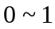变量，并利用计算机强大的计算功能，以参加教学工作人员的综合素质总分最高为目标，以参加各教学课程工作的人数要求作为约束，考虑同一个人不能教不同的科目可看成人员指派问题.首先可以把每个方向的教师安排看成一个人员指派问题，因而可分为8个指派问题.其次，每个科目的指派问题并不是标准指派，我们可增加虚拟工作，作为平衡的标准指派问题，再对该问题利用匈牙利算法求解可得到全体教师综合素质总分最大为4785.4，平均为85.5.

关键词： 指派问题 ；匈牙利算法；规划；教师资源

- 问题的提出
随着社会的发展，科学技术起着越来越重要的作用，而科学发展的关键是教育，“百年大计，教育为本”，而提高教育的关键是选择素质高，见识广，知识渊的教师.为了能选择到较好的教师资源，需要对这些问题进行分析，通过多种途径调查求出各教师的综合素质评分.如通过学生，老师，教研室等对该教师的综合评分求得该教师的综合素质数据，由该数据试求出该系教师的合理分配.韶关学院数学系现有教师63名，其中可涉及到A，B，C，D，E，F，G，H等8个方向.其中A，B，C方向各有10人但只需要各3人分别担任AX，AY，AZ，BX，BY，BZ，CX，CY，CZ课程；D方向共有8人但只需3人担任DX课程，各2人分别担任DY，DZ课程；E方向现有7人但只需各2人分别担任EX，EY，EZ课程；F方向现共有6人又各需2人分别担任FX，FY，FZ课程；G，F方向各有6人但各只需2人分别担任GY，GZ，HY，HZ，又各需1人分别担任GX，HX课程.根据以上数据试求出一种分配的优化方案.

2 模型的假设
- 同一个人不能教不同的课程；
- 各方向的教师不能流动；
- 综合素质评分是对一个教师整体素质的综合评价；
- 综合素质的评分数据具有一定的权威性，准确性.

3 符号说明
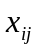： 指派人完成第项工作；
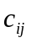：第人完成工作时的综合素质评分.

- 模型的建立与求解
如题目所述,要求利用各方向教师从事几个科目在其相对课程上教学的综合素质不同，要求选择出综合素质较好的教师，则要使所选的教师的综合素质总分最高.固可把其看成指派问题.此题共有8个方向的教学，又由于每一个方向教学又都分别是一个指派问题，固可将其分为8个类似的指派问题.现对一个方向的教师进行讨论.由题目可知,个教师每个人能教一个或几个科目,不是所有的教师都能担任每一个科目但每一个科目都要有教师担任.现要使每位教师都能分配一项他们所能担任且效率较高的科目,固可把该问题看成人员指派问题.对该问题的人员指派，我们可以考虑通过化简.如对同一个科目要求N个教师可看成把这个科目分成相同的N个科目.人员比科目多出的科目用虚拟工作替代.我们主要利用匈牙利算法求解,而我们的目标是求综合评价的最大值，固应先转换为求最小值问题.即转换成缩减矩阵（把矩阵中各个元素用最大元素去减）.设把第科目分派给第个教师，则该教师的综合素质评价为有 :
目标函数:
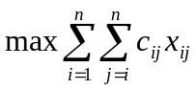
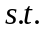 ：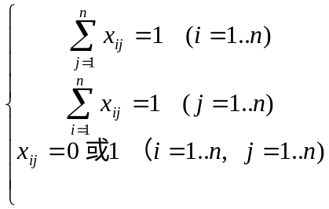
若取一个充分大的数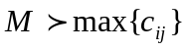，定义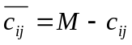，则考虑由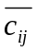定义的如下指派问题：
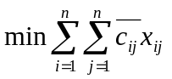
：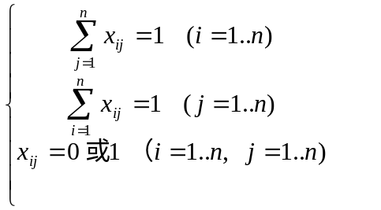
对于模型中第一个约束条件表示第个教师只能教一个科目，第二个约束条件表示第个科目只能由一个人去完成.
该指派问题我们又可以看成一个如下定义的特殊匹配问题：构造一个二分图G=（V，E），其中V分划为S，T；S表示所有的个教师集，记为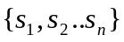，T表示所有项课程集，记为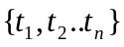，并将每个教师和每个课程间都连一条边.边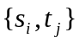的权就是教师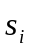教科目所得的综合素质评分.这样的指派问题就等价于一个二分图上使总权最大的匹配问题.
对于以上的指派问题的求解可利用匈牙利算法
匈牙利算法流程图：

各行各列均减去其最小数 ： 画圈求独立0
原矩阵
各行各列出现0

确定独立0元素
画0元素的最小覆盖线 减去未划线的最小数
确定最多的0元素

画出n个独立0元素 得0元素，得最优解
交换矩阵，增加0元素

现以H方向人员分配为例,根据以上步骤可得：

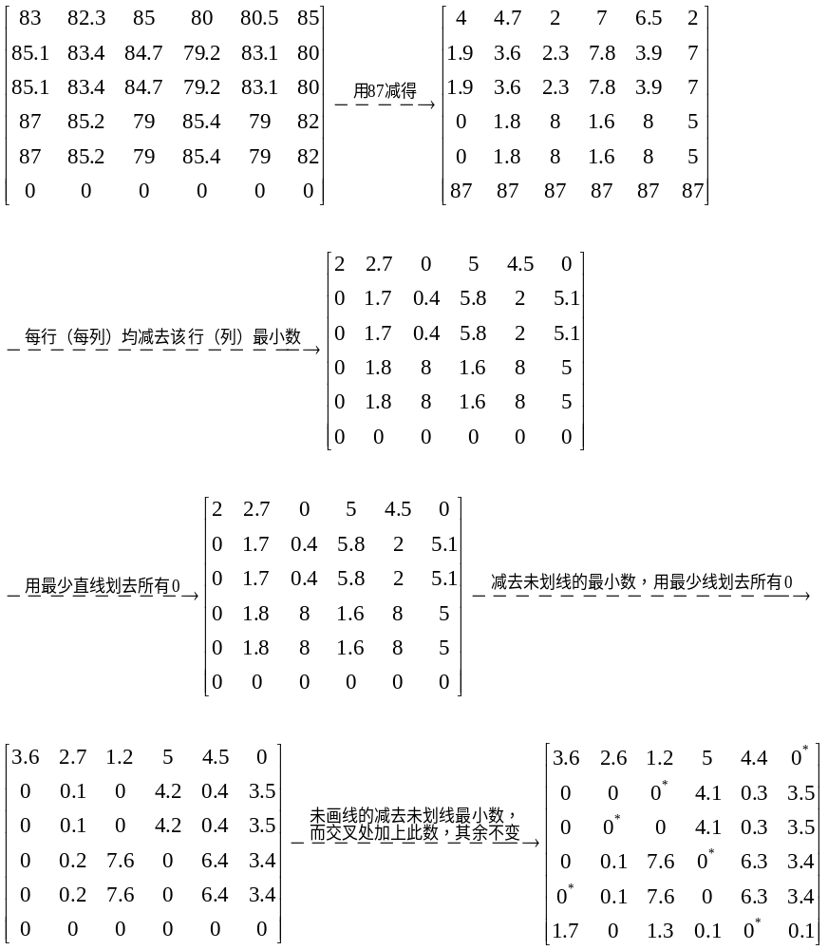
以上最后一个矩阵为最优结果，打*的为所选人员与科目.即人员6教科目HX;人员1,3教科目HY;人员2,4教科目HZ. 同理可分别求的A,B，C，D，E，F，G，H方向教师的综合素质评分
由匈牙利算法，利用计算机编程可得各方向教师的最优分配如下表：
A方向教师综合素质评分(总分765.8)(均分85.1)
人员 | 1 | 2 | 3 | 4 | 5 | 6 | 7 | 8 | 9 | 10
X | 89.5 |  |  |  |  |  |  |  | 88.7 | 90
Y |  | 85.1 | 84.3 | 82.1
Z |  |  |  |  |  | 83.1 | 80.5 | 82.5

B方向教师综合素质评分(总分766.5)(均分85.2)
人员 | 1 | 2 | 3 | 4 | 5 | 6 | 7 | 8 | 9 | 10
X | 89.3 |  | 89 |  |  |  |  |  |  | 89.1
Y |  | 84.2 |  |  | 85 |  | 86.4
Z |  |  |  | 83 |  | 80.1 |  |  | 80.5

C方向教师综合素质评分(总分764.1)(均分85)
人员 | 1 | 2 | 3 | 4 | 5 | 6 | 7 | 8 | 9 | 10
X |  | 86.1 |  | 86 |  |  |  | 86
Y |  |  |  |  | 80.2 | 82.3 |  |  | 84
Z | 85.5 |  | 86.2 |  |  |  | 85

D方向教师综合素质评分(总分605.3)(均分86.5)
人员 | 1 | 2 | 3 | 4 | 5 | 6 | 7 | 8
X | 90 |  | 87 |  |  |  |  | 89
Y |  | 86 |  |  | 85 | 86.3
Z |  |  |  |  |  |  | 82

E方向教师综合素质评分(总分515)(均分86)
人员 | 1 | 2 | 3 | 4 | 5 | 6 | 7
X |  | 87 |  |  |  | 86.1
Y | 84.7 |  |  |  | 87
Z |  |  | 85 |  |  |  | 85.2

F方向教师综合素质评分(总分424.2)(均分84.8)
人员 | 1 | 2 | 3 | 4 | 5 | 6
X | 89
Y |  |  | 84.3 |  |  | 82.3
Z |  | 83.1 |  |  | 85.5

G方向教师综合素质评分(总分519.1)(均分86.5)
人员 | 1 | 2 | 3 | 4 | 5 | 6
X | 88.2 |  |  | 89
Y |  | 84.5 |  |  |  | 87
Z |  |  | 85.1 |  | 85.3

H方向教师综合素质评分(总分425.4)(均分85.08)
人员 | 1 | 2 | 3 | 4 | 5 | 6
X |  |  |  |  |  | 85
Y | 85.1 |  | 84.7
Z |  | 85.2 |  | 85.4
上表中空白格表示该人员不安排该课程，（即意味着被淘汰）有数字表格表示此人安排该课程.其数字就是此人从事该课程的综合素质评分

5 模型的评价与改进
本文根据韶关学院数学系现有的教师资源为实例，通过对教师综合素质的评分来确定教师资源的安排.运用运筹学中的指派问题和匈牙利算法，利用计算机技术，能较快并有效地选取各科目优秀的教师进行教学工作.模型的准确性大，适用性强，容易编程实现求解.从结果可知各科目教师的综合素质相差不大.对于F科目的教师没有选择的余地.固只将其按各自的综合素质合理分配即可.D,G方向的总体素质评分最大,平均为86.5;而F方向的总体素质评分稍差,平均为84.8.
此模型假设各教师的综合素质评分完全准确,即综合评价能完全体现一个教师的总体素质,但在实际生活中是不可能的.因此对该评分的确定会存在一定的误差.固对各教师综合素质的评价工作要定期地进行，要建立一套完整，客观，准确的综合素质评价体系.加强教师间的竞争，以便提高各教师的综合素质，保证整个教学过程的质量和效率.同时,由于此模型目的是求全体教师综合素质总分最大,对此也存在一些局限性.如教同一个科目的两个教师,我们主要关心他在这个科目上的综合素质评价最高即可.固可以在求解之后再比较两个教师在所教科目上的综合评价即可.因而可得到更好的教师.模型稍做修改可用于其它方面的指派问题，对一般的指派问题均有适用性，也可推广到其它方面.

6 参考文献
[1] 郭月心.运筹学[M] . 广州：华南理工大学出版社，1992.
[2] 姚恩瑜等.数学规划与组合优化[M] .杭州：浙江大学出版社，2001.9
[3] 魏国华，周件良.运筹学模型概论[M] . 上海：上海科学技术出版社，1985.12
[4] 王朝瑞.图论[M] .北京：北京理工大学出版社，2004.7
[5] 姜启源等.数学模型[M]. 北京：高等教育出版社，2003.2
附录：
各教师的综合素质评分
人员 | 1 | 2 | 3 | 4 | 5 | 6 | 7 | 8 | 9 | 10
AX | 89.5 | 82 | 83.4 | 78.1 | 78.5 | 79.2 | 80.1 | 82.5 | 88.7 | 90
AY | 83.2 | 85.1 | 84.3 | 82.1 | 80.1 | 77.4 | 79.5 | 80.5 | 85.2 | 86.5
AZ | 72.3 | 75.5 | 79.4 | 80.1 | 82.5 | 83.1 | 80.5 | 82.5 | 85.5 | 87.4
BX | 89.3 | 85.2 | 89 | 87 | 85.5 | 86 | 88 | 86.4 | 87 | 89.1
BY | 82.5 | 84.2 | 88 | 81.3 | 85 | 80 | 86 | 80 | 82 | 88
BZ | 80.1 | 83.1 | 82.3 | 83 | 85 | 80.1 | 80 | 79 | 80.5 | 79.7
CX | 84.1 | 86.1 | 85.1 | 86 | 84 | 83 | 78.4 | 86 | 85.2 | 81
CY | 83.2 | 83.1 | 84 | 84.1 | 80 | 82 | 82 | 80 | 84 | 80
CZ | 85.5 | 85.1 | 86.2 | 80 | 80.2 | 81.1 | 85 | 79.1 | 80 | 79.4
DX | 90 | 88 | 87 | 86.5 | 87 | 88.4 | 84 | 89
DY | 87 | 86 | 79.1 | 79.1 | 85 | 86.3 | 83 | 80..8
DZ | 80 | 81.5 | 80 | 80.2 | 82 | 85.4 | 82 | 83.1
EX | 86 | 87 | 79.3 | 83 | 85 | 86.1 | 80
EY | 84.7 | 80.5 | 82.5 | 82.3 | 87 | 82.5 | 78.1
EZ | 85 | 80 | 85 | 80.2 | 80 | 79.1 | 85.2
FX | 89 | 82.1 | 85.2 | 89.3 | 82.1 | 85.1
FY | 81 | 84 | 84.3 | 80.4 | 83.1 | 82.3
FZ | 80 | 83.1 | 80 | 78.5 | 85.5 | 80
GX | 88 | 87.1 | 87 | 89 | 82 | 82
GY | 83.3 | 84.5 | 82 | 79 | 80.2 | 87
GZ | 85 | 86 | 85.1 | 80.5 | 85.3 | 85.4
HX | 83 | 82.3 | 85 | 80 | 80.5 | 85
HY | 85.1 | 83.4 | 84.7 | 79.2 | 83.1 | 80
HZ | 87 | 85.2 | 79 | 85.4 | 79 | 82

